Utenriksdepartementet
Prop. 168 S
(2020–2021)
Proposisjon til Stortinget (forslag til stortingsvedtak)
Samtykke til inngåelse av avtaler mellom henholdsvis Norge og Danmark/Færøyene og mellom Norge og Island om avgrensning av kontinentalsokkelen utenfor 200 nautiske mil i området mellom Færøyene, Island, Fastlands-Norge og Jan Mayen, begge av 30. oktober 2019
Utenriksdepartementet
Prop. 168 S
(2020–2021)
Proposisjon til Stortinget (forslag til stortingsvedtak)
Samtykke til inngåelse av avtaler mellom henholdsvis Norge og Danmark/Færøyene og mellom Norge og Island om avgrensning av kontinentalsokkelen utenfor 200 nautiske mil i området mellom Færøyene, Island, Fastlands-Norge og Jan Mayen, begge av 30. oktober 2019
Tilråding fra Utenriksdepartementet 9. april 2021,
godkjent i statsråd samme dag.
(Regjeringen Solberg)

Innledning
Norge undertegnet 30. oktober 2019 i Stockholm to avtaler med henholdsvis Danmark/Færøyene og Island om avgrensning av kontinentalsokkelen utenfor 200 nautiske mil i den sørlige delen av Smutthavet, det vil si i området mellom Færøyene, Island, Fastlands-Norge og Jan Mayen. Samtidig undertegnet også Danmark/Færøyene og Island en avtale om avgrensning. Bakgrunnen for avtalene var overlappende kontinentalsokkel for de tre kyststatene i området.
FNs havrettskonvensjon av 10. desember 1982 (havrettskonvensjonen) del VI fastslår at enhver kyststat har rett til en kontinentalsokkel hvor den utøver suverene rettigheter for det formål å undersøke den og utnytte dens naturforekomster. Etter havrettskonvensjonen artikkel 76 nr. 1 omfatter en kyststats kontinentalsokkel havbunnen og undergrunnen i de undersjøiske områder som strekker seg gjennom hele den naturlige forlengelse av landterritoriet til ytterkanten av kontinentalmarginen. Som et minimum strekker kontinentalsokkelen seg alltid ut til 200 nautiske mil fra grunnlinjene. Kyststater som har kontinentalsokkel som strekker seg utenfor 200 nautiske mil, må legge frem dokumentasjon for dette for Kontinentalsokkelkommisjonen (the Commission on the Limits of the Continental Shelf) som er opprettet gjennom havrettskonvensjonen. På grunnlag av dokumentasjonen avgir kommisjonen en anbefaling om kontinentalsokkelens utstrekning.
Etter at Kontinentalsokkelkommisjonen hadde avgitt anbefalinger til Norge, Danmark og Island for den sørlige delen av Smutthavet, forhandlet partene frem tre bilaterale avtaler for å fastlegge avgrensningslinjene som avklarer henholdsvis norsk, islandsk og dansk sokkel i området. Avgrensningslinjens koordinater i de tre avtalene sammenfaller med de koordinater som følger av en forhandlingsprotokoll som ble undertegnet mellom partene i 2006.
Avtalene anses å være av særlig viktighet, slik at Stortingets samtykke til inngåelse er nødvendig i medhold av Grunnloven § 26 andre ledd.
Avtalene i engelske og norske originaltekster sammen med kart følger som trykte vedlegg til proposisjonen.

Forhandlingsprosessen
Det var forventet, også før Kontinentalsokkelkommisjonen avga sine anbefalinger til de berørte kyststatene, at Norge, Danmark/Færøyene og Island ville ha overlappende sokkel i den sørlige delen av Smutthavet. Derfor undertegnet de tre partene 20. september 2006 en forhandlingsprotokoll («Agreed Minutes») om avgrensning av sokkel.
Av forhandlingsprotokollen fremkom partenes enighet om koordinatene for avgrensningslinjene i den sørlige delen av Smutthavet, slik det var meningen å formalisere disse i bilaterale avtaler etter at alle tre kyststater hadde mottatt Kontinentalsokkelkommisjonens anbefalinger.
Forhandlingsprotokollen utgjorde ikke en folkerettslige bindende avtale, men var en modellavtale for de bilaterale avtalene som senere skulle inngås. Dette var en unik fremgangsmåte for å avklare potensielt komplekse maritime avgrensningsspørsmål i et område utenfor 200 nautiske mil med overlappende sokkel fra tre stater. Formålet var å løse spørsmålene om avgrensning på et så tidlig tidspunkt som mulig slik at partene var klare til å inngå avtaler når anbefalingene fra Kontinentalsokkelkommisjonen forelå.
Kontinentalsokkelkommisjonen vedtok 27. mars 2009 en anbefaling for norsk kontinentalsokkel i området. Deretter fulgte anbefalinger for dansk sokkel i 2014, og tilsvarende for islandsk sokkel i 2016. Kommisjonens anbefalinger bekreftet at ingen del av området er internasjonalt havbunnsområde, og at hver av de tre statene hadde dokumentert et tilstrekkelig stort areal med kontinentalsokkel utenfor 200 nautiske mil til at forhandlingsprotokollens koordinater for avgrensning av området kunne følges.
Det ble avholdt møte med representanter for de tre partene i Oslo 13.-14. oktober 2016 og en telefonkonferanse 3. februar 2017. I tillegg var det uformelle drøftelser mellom partene ved flere anledninger. Fra norsk side ble prosessen ledet av Utenriksdepartementet. Olje- og energidepartementet, Oljedirektoratet og Kartverket deltok på nevnte møte og ble løpende konsultert.

Forholdet til folkeretten
Avgrensningsavtalene gjelder utelukkende et område som ligger utenfor 200 nautiske mil fra de tre statenes grunnlinjer. Det vil si at avtalene kun får betydning for avgrensning av partenes kontinentalsokkel, ikke økonomiske soner.
Havrettskonvensjonen artikkel 83 inneholder regler om avgrensning av kontinentalsokkelen mellom stater med kyster som ligger overfor eller støter opp til hverandre. Bestemmelsen fastslår at en avgrensning i en slik situasjon skal skje ved avtale «på grunnlag av folkeretten som vist i artikkel 38 i Den internasjonale domstols vedtekter», med sikte på å oppnå en «rett og rimelig løsning» («equitable result»). Artikkel 83 gir ikke anvisning på en nærmere bestemt metode, men bestemmelsen bygger på at partene må se hen til folkerettens relevante rettskilder. Det siste innebærer i sin tur en henvisning blant annet til Genève-konvensjonen av 1958 om kontinentalsokkelen, i den utstrekning den binder partene, samt internasjonal domstolspraksis og andre anvendelige rettskildefaktorer.
Den internasjonale domstol i Haag (ICJ) har i særlig grad gitt betydningsfulle bidrag til avklaringen av folkerettens rettesnorer på dette området. Her kan blant annet vises til dom 14. juni 1993 i sak mellom Norge og Danmark om maritim avgrensning mellom Jan Mayen og Grønland, se St.meld. nr. 15 (1993–94) om Jan Mayen-saka og Innst. S. nr. 74 (1993–94), ICJs dom 16. mars 2001 om maritim avgrensning mellom Qatar og Bahrain, ICJs dom 10. oktober 2002 om maritim avgrensning mellom Kamerun og Nigeria, samt ICJs dom 3. februar 2009 om maritim avgrensning mellom Romania og Ukraina.
I disse rettsavgjørelsene drøftes metode og faktorer som har betydning for hvordan man kan oppnå en rett og rimelig løsning for den maritime avgrensningen. Den internasjonale domstol analyserer betydningen av en beregnet midtlinje, men også særskilte forhold som eventuelt tilsier en justering eller endringer av et slikt utgangspunkt. Særlig betydning tillegges særskilte geografiske egenskaper ved kystlinjenes innretning og eventuelle betydelige forskjeller mellom de respektive kystlengder. Derimot skal blant annet ikke landmassenes størrelse, eventuell ulikhet i befolkningsstørrelse eller andre sosio-økonomiske forhold tillegges betydning.
Av den internasjonale rettspraksis fremgår at det ikke er tale om bestemte matematiske formler som skal gis anvendelse på ulikeartede geografiske situasjoner. Derimot skal vurderingen av ovennevnte objektive, geografiske forhold bidra til identifikasjon av de relevante individuelle forhold som bør tillegges vekt med sikte på å oppnå en rett og rimelig løsning i det konkrete tilfellet.
De tre bilaterale avtalene som ble undertegnet 30. oktober 2019 anses å være i samsvar med internasjonal rettspraksis for maritim avgrensning som omtalt ovenfor. Det unike med avtalene er at de løser avgrensningsspørsmålet for et område hvor tre stater har overlappende kontinentalsokkel og at det forelå en politisk enighet om hvordan avgrensningen skulle skje før statene hadde mottatt anbefalinger fra Kontinentalsokkelkommisjonen.

Nærmere om avgrensningslinjene
Avgrensningslinjens koordinater i avtalen med Danmark/Færøyene og i avtalen med Island sammenfaller med de koordinater som følger av forhandlingsprotokollen fra 2006.
Den nærmere beskrivelse av linjen fremgår av koordinatene i avtalenes artikkel 1 og kartskissene til illustrasjonsformål som følger med avtalene, se proposisjonens vedlegg.
Avtalene innebærer at overlappende sokkel på rundt 112 000 kvadratkilometer fordeles med omkring 56 000 kvadratkilometer til Norge, 29 000 kvadratkilometer til Island og 27 000 kvadratkilometer til Danmark.

Petroleumsspørsmål
I avtalen med Danmark/Færøyene er bestemmelsene om håndtering av grenseoverskridende funn av olje og gass utvidet sammenlignet med modellavtalen fra 2006. Dette er gjort i tråd med den praksis som har utviklet seg siden modellavtalen ble utarbeidet, og er basert blant annet på avtale 3. november 2008 mellom Norge og Island om grenseoverskridende hydrokarbonforekomster, og overenskomst 15. september 2010 mellom Norge og Russland om maritim avgrensning og samarbeid i Barentshavet og Polhavet. Avtalen er i tråd med etablert folkerettslig praksis og legger opp til at hele det grenseoverskridende feltet skal utnyttes som en enhet, noe som er ressursmessig hensiktsmessig.
Avtalen med Island inneholder ikke egne regler om håndtering av grenseoverskridende funn. I stedet gis bestemmelsene i avtalen mellom Norge og Island fra 2008 om grenseoverskridende hydrokarbonforekomster anvendelse. Dermed er det 2008-avtalen mellom Norge og Island som regulerer håndteringen av eventuelle grenseoverskridende hydrokarbonforekomster både innenfor og utenfor 200 nautiske mil. Bestemmelsene i 2008-avtalen er marginalt ulike de som fremkommer av avtalen mellom Norge og Danmark/Færøyene. Ulikhetene antas ikke å få praktisk betydning.

Merknader til de enkelte artiklene i avtalen med Danmark/Færøyene
Avtalens fortale viser til forhandlingsprotokollen mellom Norge, Danmark/Færøyene og Island fra 2006.
Artikkel 1 fastsetter koordinatene for avgrensningslinjen mellom de to kyststaters del av kontinentalsokkelen utenfor 200 nautiske mil. Avgrensningslinjen er inntegnet på kartskissen som er vedlagt avtalen.
Artikkel 2 omhandler grenseoverskridende funn av hydrokarboner og andre mineraler. Artikkel 2 nummer 3 bokstav a gjelder funn av mineralforekomster som ikke er hydrokarboner, og bokstav b og de påfølgende bestemmelsene gjelder funn av hydrokarboner. Dersom det foreligger et grenseoverskridende funn av hydrokarboner, skal det inngås en unitiseringsavtale som nærmere regulerer fordelingen og felles utnyttelse av dette feltet.
Artikkel 3 inneholder en ikke-uttømmende liste over bestemmelser som en unitiseringsavtale skal inneholde.
Artikkel 4 pålegger partene å løse enhver form for uenighet om en grenseoverskridende forekomst så raskt som mulig.
Artikkel 5 fastslår at dersom partene ikke kommer til enighet om utnyttelsen av en grenseoverskridende forekomst som en enhet gjennom forhandlinger, skal tvisten på anmodning fra en av partene forelegges en ad-hoc voldgiftsdomstol sammensatt etter nærmere bestemte kriterier.
Artikkel 6 foreskriver at dersom partene ikke oppnår enighet om fordelingen av et felt seg imellom, skal de bli enige om å oppnevne en uavhengig ekspert som skal treffe en bindende avgjørelse om fordelingen av feltet.
Artikkel 7 gir begge parter mulighet til å be om drøftelser av fordelingen av et unitisert felt etter at hydrokarbonutvinning fra feltet er igangsatt. Slike anmodninger om reallokering av felt må baseres på vesentlig og ny informasjon om forhold som har betydning for fordelingen.
Artikkel 8 presiserer at avtalen ikke vil berøre de respektive parters holdning med hensyn til spørsmål som ikke reguleres av denne avtalen, herunder spørsmål om deres utøvelse av suverene rettigheter eller jurisdiksjon over havbunnen og dens undergrunn.
Artikkel 9 fastsetter at avtalen trer i kraft når partene har meddelt hverandre at de nødvendige interne prosedyrer er gjennomført. Avtalen inngås på norsk, dansk, færøysk og engelsk, hvorav den engelske teksten gis forrang ved uenighet om fortolkningen.
Avtalen inneholder ikke bestemmelser om hvor lenge den skal gjelde. Den inneholder heller ingen bestemmelser om oppsigelse. I samsvar med folkerettens regler forutsettes avtalen å være i kraft på ubestemt tid.

Merknader til de enkelte artiklene i avtalen med Island
Avtalens fortale viser til forhandlingsprotokollen mellom Norge, Danmark/Færøyene og Island fra 2006 og Norges avtale med Island om grenseoverskridende hydrokarbonforekomster av 3. november 2008.
Artikkel 1 fastsetter koordinatene for avgrensningslinjen mellom Norges og Islands del av kontinentalsokkelen utenfor 200 nautiske mil. Avgrensningslinjen er inntegnet på kartskissen som er vedlagt avtalen.
Artikkel 2 fastsetter at avtalen mellom Norge og Island om grenseoverskridende hydrokarbonforekomster av 3. november 2008 skal gjelde for forekomster som befinner seg i området avgrenset av linjen opptrukket i samsvar med herværende avtale.
Artikkel 3 presiserer at avtalen ikke berører de respektive parters holdning med hensyn til spørsmål som ikke reguleres av denne avtalen, herunder spørsmål om deres utøvelse av suverene rettigheter eller jurisdiksjon over havbunnen og dens undergrunn.
Artikkel 4 fastsetter at avtalen trer i kraft når partene skriftlig har meddelt hverandre at de nødvendige interne prosedyrer er gjennomført. Avtalen inngås på norsk, islandsk og engelsk, hvorav den engelske teksten gis forrang ved uenighet om fortolkningen.
Avtalen inneholder ikke bestemmelser om hvor lenge den skal gjelde. Den inneholder heller ingen bestemmelser om oppsigelse. I samsvar med folkerettens regler forutsettes avtalen å være i kraft på ubestemt tid.

Forholdet til norsk rett
Gjennomføring av avtalene krever ikke lov- eller forskriftsendringer.
Kontinentalsokkelen er etter gjeldende rett definert i lov 21. juni 1963 nr. 12 om vitenskapelig utforskning og undersøkelse etter og utnyttelse av andre undersjøiske naturforekomster enn petroleumsforekomster og mineralforekomster § 1 første ledd, lov 13. juni 1975 nr. 35 om skattlegging av undersjøiske petroleumsforekomster mv. § 1 femte ledd, lov 29. november 1996 nr. 72 om petroleumsvirksomhet § 1-6 og lov 22. mars 2019 nr. 7 om mineralvirksomhet på kontinentalsokkelen § 1-6. Avtalene fordrer ikke endringer i disse lovene eller i forslag om ny lov om Norges kontinentalsokkel.
Bestemmelsene i avtalen med Danmark om håndtering av grenseoverskridende funn av olje og gass anses ikke å gjøre det nødvendig med endringer i petroleumslovgivningen.

Økonomiske og administrative konsekvenser
Inngåelsen av avtalene vil ikke i seg selv få administrative eller økonomiske konsekvenser av betydning.
Kontinentalsokkelen i angjeldende område ligger på store havdyp hvor det så langt ikke er påvist ressurser. Betydningen av eventuelle funn og utnyttelse av ressurser i fremtiden er det ikke mulig å beregne konsekvensene av på det nåværende tidspunkt.
Det anses ikke å følge nevneverdige økonomiske eller administrative konsekvenser av avtalene for Kystvakten eller andre håndhevende myndigheter.

Vurdering
Inngåelse av avtalene om avgrensning av kontinentalsokkel utenfor 200 nautiske mil i området mellom Færøyene, Island, Fastlands-Norge og Jan Mayen er en lojal oppfølging av den enighet som ble fremforhandlet mellom partene i 2006.
I begge avtalene er avgrensningslinjen lik den som det ble politisk enighet om mellom partene i 2006. Avtalen med Danmark/Færøyene har utgangspunkt i modellavtalen fra 2006, men med noen mindre tilpasninger. Det substansielt viktigste er at bestemmelsene om håndtering av grenseoverskridende funn av olje og gass er utvidet. I tillegg er det gjort enkelte mindre tilpasninger i forhold til modellavtalen, først og fremst av språklig karakter. I avtalen med Island er avtaleteksten gjort kortere enn modellavtalen fra 2006 fordi den ikke inneholder egne regler om håndtering av grenseoverskridende funn.
Det har en betydelig egenverdi å få endelig fastsatt avgrensningen av kontinentalsokkelen i den sørlige delen av Smutthavet for å skape klarhet og forutsigbarhet med hensyn til fremtidig ressursutnyttelse. Den løsning partene har blitt enige om ligger innenfor rammen av moderne folkerettslige prinsipper for maritim avgrensning. Avtalene er også i samsvar med havrettskonvensjonens målsetting om å redusere usikkerhet omkring avgrensning av kontinentalsokkel mellom stater.
Utenriksdepartementet
tilrår:
At Deres Majestet godkjenner og skriver under et framlagt forslag til proposisjon til Stortinget om samtykke til inngåelse av avtaler mellom henholdsvis Norge og Danmark/Færøyene og mellom Norge og Island om avgrensning av kontinentalsokkelen utenfor 200 nautiske mil i området mellom Færøyene, Island, Fastlands-Norge og Jan Mayen, begge av 30. oktober 2019.
Vi HARALD, Norges Konge,
stadfester:
Stortinget blir bedt om å gjøre vedtak om samtykke til inngåelse av avtaler mellom henholdsvis Norge og Danmark/Færøyene og mellom Norge og Island om avgrensning av kontinentalsokkelen utenfor 200 nautiske mil i området mellom Færøyene, Island, Fastlands-Norge og Jan Mayen, begge av 30. oktober 2019, i samsvar med et vedlagt forslag.
Forslag
til vedtak om samtykke til inngåelse av avtaler mellom henholdsvis Norge og Danmark/Færøyene og mellom Norge og Island om avgrensning av kontinentalsokkelen utenfor 200 nautiske mil i området mellom Færøyene, Island, Fastlands-Norge og Jan Mayen, begge av 30. oktober 2019
I
Stortinget samtykker i inngåelse av avtaler mellom henholdsvis Norge og Danmark/Færøyene og mellom Norge og Island om avgrensning av kontinentalsokkelen utenfor 200 nautiske mil i området mellom Færøyene, Island, Fastlands-Norge og Jan Mayen, begge av 30. oktober 2019.

Agreement between the Government of the Kingdom of Norway, on the one part, and the Government of the Kingdom of Denmark together with the Government of the Faroes on the other part, concerning the delimitation of the continental shelf beyond 200 nautical miles in the area between the Faroe Islands, Iceland, Mainland Norway and Jan Mayen
The Government of the Kingdom of Norway on the one part, and the Government of the Kingdom of Denmark together with the Government of the Faroes, on the other part (hereinafter “the Parties”),
Desiring to maintain and strengthen the good neighbourly relations between Norway and Denmark/the Faroe Islands,
Referring to the Agreed Minutes of 20 September 2006 between Denmark/the Faroe Islands, Iceland and Norway,
Have agreed as follows:
Article 1
Beyond 200 nautical miles from the baselines from which the breadth of the territorial sea of each Party is measured, the boundary line delimiting the continental shelf in the area between Norway and Denmark/the Faroe Islands has been determined as a geodetic line connecting the following points in the order specified below:
03N0xx1
Point 1: | 64˚ 25’ 58.14” N | 0˚ 29’ 19.30” W
Point 2: | 65˚ 54’ 43.74” N | 0˚ 29’ 13.23” W
Point 3: | 66˚ 49’ 15.75” N | 1˚ 41’ 43.56” W
The points listed above are defined by geographical latitude and longitude in accordance with the World Geodetic System 1984 (WGS84 (G1150, epoch 2001.0)).
By way of illustration, the boundary line and the points listed above have been drawn on the chart annexed to this Agreement.
Article 2
1. If the existence of a mineral deposit in or on the continental shelf of one of the Parties is established and the other Party is of the opinion that the said deposit extends to its continental shelf, the latter Party may notify the former Party accordingly, through submitting the data on which it bases its notification.
2. If such a notification is submitted, the Parties shall initiate discussions on the extent of the deposit and the possibility for exploitation. In the course of these discussions, the Party initiating them shall support its opinion with evidence from geophysical data and/or geological data, including any available drilling data, and both Parties shall make their best efforts to ensure that all relevant information is made available for the purposes of these discussions.
3.
(a) If it is established during these discussions that the mineral deposit, other than hydrocarbons, extends to the continental shelf of both Parties, the Parties shall at the request of either of them consult with a view to exploit the deposit. Exploitation of the deposit in a way that would affect the possibility of its exploitation on the continental shelf of the other Party, may not take place without prior agreement between the Parties.
(b) If it is established during these discussions that the hydrocarbon deposit extends to the continental shelf of both Parties and that the deposit on the continental shelf of the one Party can be exploited wholly or in part from the continental shelf of the other Party, or that the exploitation of the deposit on the continental shelf of the one Party would affect the possibility of exploitation of the deposit on the continental shelf of the other Party, agreement on the apportionment of the deposit between the Parties and on the unitised exploitation shall be reached at the request of one of the Parties, including as to the appointment of a unit operator, the manner in which any such deposit shall be most effectively exploited and the manner in which the proceeds relating thereto shall be apportioned. Such agreement shall be reached in the form of a Unitisation Agreement. Neither Party can exploit the hydrocarbon deposit until a Unitisation Agreement has been agreed between the Parties.
Article 3
The Unitisation Agreement to be agreed by the Parties in accordance with Article 2, paragraph 3b, concerning the exploitation of a defined transboundary hydrocarbon deposit shall include the provisions set out below:
1. The transboundary hydrocarbon deposit to be exploited as a unit shall be defined (latitudes and longitudes normally shown in a separate attachment).
2. The geographical and geological characteristics of the transboundary hydrocarbon deposit and the methodology used for data classification shall be described. The legal persons holding rights to exploit the transboundary hydrocarbon deposit as a unit shall have equal access to any geophysical data and/or geological data, including any available drilling data used as a basis for such geological characterisation.
3. The estimated total volume of hydrocarbons in place in the transboundary hydrocarbon deposit shall be stated. The methodology used for such calculation shall be stated. The apportionment of the reserves between the Parties shall be set out (normally in separate attachment).
4. Each Party shall be entitled to copies of all geophysical data and/or geological data, including any available drilling data, as well as all other data of relevance for the unitised hydrocarbon deposit, and which are gathered in connection with the exploitation of the hydrocarbon deposit.
5. The two Parties shall individually grant all necessary authorisations required by their respective national laws for the development and operation of the transboundary hydrocarbon deposit as a unit in accordance with this Agreement.
6. Each Party shall require the relevant legal persons holding rights to exploit hydrocarbons on its respective side of the delimitation line to enter into a Joint Operating Agreement between them to regulate the exploitation of the transboundary hydrocarbon deposit as a unit in accordance with the Unitisation Agreement.
7. The following provisions shall apply in relation to the Joint Operating Agreement:
  - The Joint Operating Agreement shall refer to the Unitisation Agreement to ensure that the provisions contained therein shall prevail.
  - The Joint Operating Agreement shall be subject to approval by both Parties. Such approval shall be given with no undue delay and shall not be unduly withheld.
  - A unit operator shall be appointed as the joint agent of the legal persons holding the rights to exploit the defined transboundary hydrocarbon deposit as a unit in accordance with the principles set out in the Unitisation Agreement. The appointment of, and any change of, the unit operator shall be subject to prior approval by the two Parties.
8. Subject to its national laws, neither Party shall withhold a permit for the drilling of wells by, or on account of, the legal persons holding rights to exploit hydrocarbons on its respective side of the delimitation line for purposes related to the determination and apportionment of the transboundary hydrocarbon deposit.
9. In due time before the exploitation of hydrocarbons from the transboundary hydrocarbon deposit is about to cease, the two Parties shall agree on the timing of cessation of the exploitation from the transboundary hydrocarbon deposit.
10. The two Parties shall consult each other with a view to ensuring that health, safety and environmental measures are taken in accordance with the national laws of each Party.
11. Each Party shall be responsible for inspection of hydrocarbon installations located on its continental shelf and for the hydrocarbon activities carried out thereon in relation to the exploitation of the transboundary hydrocarbon deposit. Each Party shall ensure inspectors of the other Party access to such installations on request, and that they have access to relevant metering systems on the continental shelf or in the territory of either Party. Each Party shall also ensure that relevant information is given to the other Party on a regular basis to enable it to safeguard its fundamental interests including, but not limited to health, safety, environment, hydrocarbon production and metering.
12. A right to exploit hydrocarbons awarded by one Party, and which applies to a transboundary hydrocarbon deposit that is subject to unitisation in accordance with this Agreement, shall not be altered or assigned to new legal persons without prior consultation with the other Party.
Article 4
The Parties shall make every effort to resolve any disagreement concerning a transboundary deposit as rapidly as possible. If, however, the Parties fail to agree, they shall jointly consider all of the options for resolving the impasse.
Article 5
1. If the Parties fail to agree on unitised exploitation of a transboundary deposit either Party may request to solve the disagreement by negotiation. If any such dispute cannot be resolved in this manner or by any other procedure agreed to by the Parties within 6 months following such request, the dispute shall be submitted, at the request of either Party, to an ad hoc arbitral tribunal composed as follows:
2. Each Party shall within 90 days of the submission of the dispute to an ad hoc arbitral tribunal designate one arbitrator, and the two arbitrators so designated shall elect a third arbitrator, who shall be the President. The President of the arbitral tribunal shall not be a national of or habitually reside in the territory of either of the Parties. If either Party fails to designate an arbitrator, either Party may request the President of the International Court of Justice to appoint an arbitrator. The same procedure shall apply if, within one month of the designation or appointment of the second arbitrator, the third arbitrator has not been elected.
3. The tribunal shall determine its own procedure, save that all decisions shall be taken, in the absence of unanimity, by a majority vote of the members of the tribunal. The decisions of the tribunal shall be binding upon the Parties.
Article 6
If the Parties fail to agree on the apportionment of the deposit between themselves, they shall agree to appoint an independent expert to determine the apportionment. The decision of the independent expert shall be binding upon the Parties. The Parties may, however, agree that the deposit shall be reapportioned between themselves according to specified conditions.
Article 7
Each Party may after commencement of exploitation from the unitised hydrocarbon deposit request discussions to be initiated on the redetermination of the apportionment of the deposit. Any request for reapportionment must be based on substantial new information regarding factors relevant to apportionment. Both Parties shall make their best efforts to ensure that all relevant information is made available for the purpose of these discussions. The Parties may on this basis agree that the deposit shall be reapportioned between themselves according to specified conditions.
Article 8
This Agreement is without prejudice to the respective Parties’ views on questions that are not governed by this Agreement, including questions relating to their exercise of sovereign rights or jurisdiction over the seabed and its subsoil.
Article 9
This Agreement enters into force when the Parties have notified each other in writing that the necessary internal procedures have been completed.

Done at Stockholm on the 30th day of October 2019 in duplicate in the Norwegian, Danish, Faroese, and English languages, all texts being equally authentic. In case of any divergence of interpretation, the English text shall prevail.

02N0xx1
For the Government of the Kingdom of Norway | For the Government of the Kingdom of Denmark
 | For the Government of the Faroes
Avtale mellom Kongeriket Norges regjering på den ene side og Kongeriket Danmarks regjering sammen med Færøyenes landsstyre på den annen side om avgrensning av kontinentalsokkelen utenfor 200 nautiske mil i området mellom Færøyene, Island, Fastlands-Norge og Jan Mayen
Kongeriket Norges regjering på den ene side og Kongeriket Danmarks regjering sammen med Færøyenes landsstyre på den annen side (heretter kalt «partene»),
som ønsker å bevare og styrke det gode naboforholdet mellom Norge og Danmark/Færøyene,
som viser til forhandlingsprotokollen av 20. september 2006 mellom Danmark/Færøyene, Island og Norge,
er blitt enige om følgende:
Artikkel 1
Linjen som avgrenser kontinentalsokkelen utenfor 200 nautiske mil fra grunnlinjene som bredden av hver parts territorialfarvann måles ifra, i området mellom Norge og Danmark/Færøyene, er fastsatt som en geodetisk linje mellom punkter i den rekkefølge som er angitt nedenfor:
03N0xx1
Punkt 1: | 64˚ 25’ 58,14” N | 0˚ 29’ 19,30” W
Punkt 2: | 65˚ 54’ 43,74” N | 0˚ 29’ 13,23” W
Punkt 3: | 66˚ 49’ 15,75” N | 1˚ 41’ 43,56” W
Punktene nevnt ovenfor er definert i geografisk bredde og lengde i henhold til World Geodetic System 1984 (WGS84 (G1150, epoch 2001.0)).
Avgrensningslinjen og ovennevnte punkter er til illustrasjon inntegnet på kartskissen som er vedlagt denne avtale.
Artikkel 2
1. Dersom det påvises en mineralforekomst i eller på den ene parts kontinentalsokkel, og den annen part er av den oppfatning at forekomsten strekker seg inn på dennes kontinentalsokkel, kan sistnevnte part ved fremleggelse av det materiale oppfatningen støttes på, gjøre dette gjeldende overfor førstnevnte part.
2. Dersom en slik oppfatning gjøres gjeldende, skal partene innlede drøftelser om forekomstens utstrekning og muligheten for utnyttelse. Under disse drøftelsene skal den part som har tatt initiativet til drøftelsene, underbygge sin oppfatning med dokumentasjon av geofysiske og/eller geologiske data, herunder boredata når slike måtte foreligge, og begge parter skal gjøre seg størst mulige bestrebelser for å sikre at all relevant informasjon stilles til rådighet for drøftelsene.
3.
(a) Dersom det under drøftelsene konstateres at mineralforekomsten, som ikke er hydrokarboner, strekker seg inn på begge parters kontinentalsokkel, skal partene på begjæring fra en av dem konsultere hverandre med sikte på å utnytte forekomsten. Utnyttelse av forekomsten på en måte som vil påvirke mulighetene for utnyttelse av forekomsten på den annen parts kontinentalsokkel, forutsetter forutgående avtale mellom partene.
(b) Dersom det under drøftelsene konstateres at hydrokarbonforekomsten strekker seg inn på begge parters kontinentalsokkel, og at forekomsten på den ene parts kontinentalsokkel helt eller delvis vil kunne utnyttes fra den annen parts kontinentalsokkel, eller at utnyttelsen av forekomsten på den ene parts kontinentalsokkel vil påvirke mulighetene for utnyttelse av forekomsten på den annen parts kontinentalsokkel, skal det på begjæring fra en av partene oppnås enighet om fordeling av forekomsten mellom partene og om utnyttelse av den som en enhet, herunder om hvordan oppnevning av en fellesoperatør skal skje, hvordan forekomsten kan utnyttes mest mulig effektivt, og om hvordan utbyttet skal fordeles. Slik avtale skal skje i form av en unitiseringsavtale. Ingen av partene kan utnytte hydrokarbonforekomsten inntil partene har inngått en unitiseringsavtale.
Artikkel 3
Unitiseringsavtalen som skal inngås mellom partene i samsvar med artikkel 2 nr. 3 bokstav b. om utnyttelse av en nærmere angitt grenseoverskridende hydrokarbonforekomst, skal omfatte blant annet følgende bestemmelser:
1. Den grenseoverskridende hydrokarbonforekomsten som skal utnyttes som en enhet, skal være klart angitt (breddegrader og lengdegrader, vanligvis inntatt i et eget tillegg).
2. Den grenseoverskridende hydrokarbonforekomstens geografiske og geologiske egenskaper samt hvilken metode som benyttes ved klassifisering av data, skal være nærmere beskrevet. De juridiske personer som innehar rettighetene til å utnytte forekomsten som en enhet, skal ha lik tilgang til de geofysiske og/eller geologiske data, herunder tilgjengelige boredata, som ligger til grunn for slike geologiske karakteristikker.
3. Antatt samlet volum av hydrokarboner i den grenseoverskridende hydrokarbonforekomsten skal oppgis. Det skal oppgis hvilken metode som er benyttet for anslaget. Det skal angis hvordan reservene er fordelt mellom partene (vanligvis i et eget vedlegg).
4. Hver av partene skal ha kopi av alle geofysiske og/eller geologiske data, herunder tilgjengelige boredata, samt alle øvrige data som er av betydning for, og er innhentet i forbindelse med utnyttelsen av, den unitiserte hydrokarbonforekomsten.
5. De to partene skal hver for seg gi alle nødvendige autorisasjoner som kreves i henhold til deres nasjonale lovgivning ved utbygging og drift av den grenseoverskridende hydrokarbonforekomsten som en enhet, i samsvar med denne avtale.
6. Hver av partene skal pålegge vedkommende juridiske personer som innehar rettighetene til å utnytte hydrokarboner på deres respektive side av avgrensningslinjen, å inngå en samarbeidsavtale dem imellom for å regulere utnyttelsen av den grenseoverskridende hydrokarbonforekomsten som en enhet, i samsvar med unitiseringsavtalen.
7. Følgende bestemmelser skal gjelde for samarbeidsavtalen:
  - Samarbeidsavtalen skal vise til unitiseringsavtalen for å sikre at bestemmelsene i sistnevnte avtale går foran.
  - Samarbeidsavtalen skal godkjennes av begge parter. Godkjennelse skal gis uten ugrunnet opphold og skal ikke holdes tilbake uten grunn.
  - Det skal oppnevnes en fellesoperatør som skal fungere som en felles representant for de juridiske personer som innehar rettighetene til å utnytte den angitte hydrokarbonforekomsten som en enhet, i samsvar med de prinsipper som er fastsatt i unitiseringsavtalen. Utpeking og eventuelt bytte av fellesoperatør skal godkjennes av de to partene på forhånd.
8. Med mindre annet følger av den nasjonale lovgivning, skal en part ikke holde tilbake en boretillatelse til, eller på vegne av, de juridiske personer som innehar rettighetene til å utnytte hydrokarboner på partens respektive side av avgrensningslinjen med henblikk på å fastsette og fordele den grenseoverskridende hydrokarbonforekomsten.
9. De to partene skal bli enige om en tidsplan for å avslutte utnyttelsen av den grenseoverskridende hydrokarbonforekomsten i god tid før utnyttelsen av hydrokarboner avsluttes.
10. De to partene skal konsultere hverandre for å sikre at det iverksettes helse-, miljø- og sikkerhetstiltak i samsvar med hver parts nasjonale lovgivning.
11. Partene skal ha ansvaret for inspeksjon av hydrokarboninstallasjoner som befinner seg på deres respektive del av kontinentalsokkelen, og for hydrokarbonvirksomheten som utføres der i forbindelse med utnyttelsen av den grenseoverskridende hydrokarbonforekomsten. Partene skal påse at den annen parts inspektører på anmodning får adgang til disse installasjonene, og at de har tilgang til relevante målesystemer på begge parters kontinentalsokkel eller territorium. Videre skal partene påse at den annen part regelmessig mottar relevant informasjon, slik at parten kan ivareta sine grunnleggende interesser, herunder men ikke begrenset til helse, miljø og sikkerhet, hydrokarbonproduksjon og -måling.
12. Rettigheter til utnyttelse av hydrokarboner som tildeles av en part, og som gjelder en grenseoverskridende hydrokarbonforekomst som er gjenstand for unitisering i henhold til denne avtale, kan ikke endres eller overdras til andre juridiske personer uten at den annen part er konsultert.
Artikkel 4
Partene skal gjøre sitt ytterste for å løse enhver uenighet om en grenseoverskridende forekomst så raskt som mulig. Dersom partene ikke blir enige, skal de i fellesskap vurdere alle muligheter som måtte foreligge for å bringe den fastlåste situasjonen til opphør.
Artikkel 5
1. Dersom partene ikke blir enige om utnyttelse av en grenseoverskridende forekomst som en enhet, kan en av partene anmode om at uenigheten løses ved forhandlinger. Enhver tvist som ikke kan løses på denne måten eller på noen annen måte som de to partene måtte bli enige om, innen seks måneder etter at anmodningen er fremmet, skal på anmodning fra en av partene forelegges en voldgiftsdomstol, sammensatt på ad hoc-grunnlag som beskrevet nedenfor.
2. Hver part skal senest 90 dager etter at tvisten er forelagt voldgiftsdomstolen, utpeke en voldgiftsdommer, og de to voldgiftsdommerne som er utpekt på denne måten, skal velge en tredje dommer, som skal være formann. Voldgiftsdomstolens formann må ikke være borger av eller ha sin faste bopel på territoriet til noen av partene. Dersom en av partene ikke har oppnevnt en voldgiftsdommer, kan hver av partene be presidenten for Den internasjonale domstol om å utpeke en voldgiftsdommer. Den samme fremgangsmåten kommer til anvendelse dersom den tredje voldgiftsdommeren ikke er valgt senest én måned etter at den andre voldgiftsdommeren er utpekt.
3. Domstolen fastsetter selv sine rettergangsregler, bortsett fra at alle domstolens avgjørelser skal treffes ved stemmeflertall dersom det ikke oppnås enstemmighet. Voldgiftsdomstolens avgjørelser skal være bindende for partene.
Artikkel 6
Dersom partene ikke blir enige om fordelingen av forekomsten seg imellom, skal de bli enige om å oppnevne en uavhengig ekspert for å avgjøre fordelingen. Avgjørelsen skal være bindende for de to partene. Partene kan likevel bli enige om at forekomsten skal fordeles på nytt mellom dem på nærmere angitte vilkår.
Artikkel 7
Hver av partene kan be om at det innledes drøftelser etter at utnyttelsen av det unitiserte hydrokarbonforekomsten er igangsatt, for å revurdere fordelingen av forekomsten. En anmodning om ny fordeling må være basert på vesentlig og ny informasjon om forhold som har betydning for fordelingen. Begge parter skal gjøre seg størst mulige bestrebelser for å sikre at all relevant informasjon stilles til rådighet for disse drøftelsene. Partene kan på dette grunnlag bli enige om at forekomsten skal fordeles på nytt mellom dem på nærmere angitte vilkår.
Artikkel 8
Denne avtale berører ikke de respektive parters holdning med hensyn til spørsmål som ikke reguleres av denne avtale, herunder spørsmål om deres utøvelse av suverene rettigheter eller jurisdiksjon over havbunnen og dens undergrunn.
Artikkel 9
Denne avtale trer i kraft når partene skriftlig har meddelt hverandre at de nødvendige interne prosedyrer er gjennomført.

Utferdiget i Stockholm den 30. oktober 2019 i to eksemplarer på norsk, dansk, færøysk og engelsk, med samme gyldighet for hver av tekstene. Ved uenighet om fortolkningen skal den engelske teksten gå foran.

02N0xx1
For Kongeriket Norges regjering | For Kongeriket Danmarks regjering
 | For Færøyenes landsstyre

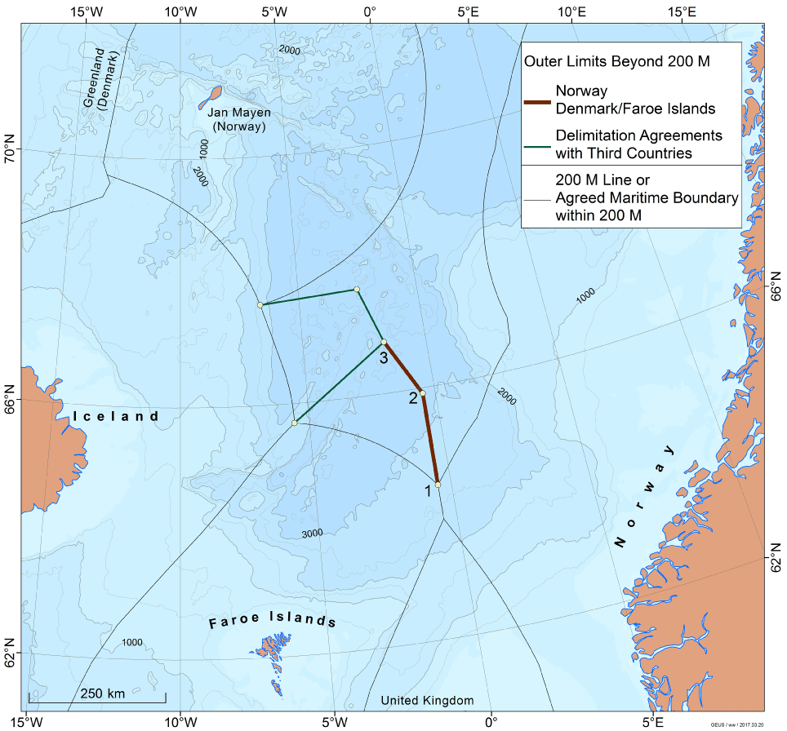
Figur 1.1

Agreement between the Government of Norway and the Government of Iceland, concerning the delimitation of the continental shelf beyond 200 nautical miles in the area between the Faroe Islands, Iceland, Mainland Norway and Jan Mayen
The Government of Norway and the Government of Iceland,
Desiring to maintain and strengthen the good neighbourly relations between Norway and Iceland,
Referring to the Agreed Minutes of 20 September 2006 between Denmark/the Faroe Islands, Iceland and Norway,
Referring also to the Agreement of 3 November 2008 between Norway and Iceland concerning transboundary hydrocarbon deposits,
Have agreed as follows:
Article 1
Beyond 200 nautical miles from the baselines from which the breadth of the territorial sea of each Party is measured, the boundary line delimiting the continental shelf in the area between Norway and Iceland has been determined as a geodetic line connecting the following points in the order specified below:
03N0xx1
Point 1: | 67˚36’ 40.54” N | 6˚38’ 18.95” W
Point 2: | 67˚43’ 06.51” N | 2˚30’ 45.12” W
Point 3: | 66˚49’ 15.75” N | 1˚41’ 43.56” W
The points listed above are defined by geographical latitude and longitude in accordance with the World Geodetic System (WGS84(G1150, epoch 2001.0)).
By way of illustration, the boundary line and the points listed above have been drawn on the chart annexed to this Agreement.
Article 2
Article 1–7 of the Agreement between Norway and Iceland concerning transboundary hydrocarbon deposits of 3 November 2008 shall likewise apply for such deposits located in the area delimited by the lines drawn up in accordance with article 1 of this agreement.
Article 3
This Agreement is without prejudice to the respective Parties’ views on questions that are not governed by this Agreement, including questions relating to their exercise of sovereign rights or jurisdiction over the seabed and its subsoil.
Article 4
This Agreement enters into force when the Parties have notified each other in writing that the necessary internal procedures have been completed.

Done at Stockholm on the 30th day of October 2019 in duplicate in the Norwegian, Icelandic and English languages, all texts being equally authentic. In case of any divergence of interpretation, the English text shall prevail.
02N0xx1
For the Government of Norway | For the Government of Iceland
Avtale mellom Norges regjering og Islands regjering om avgrensning av kontinentalsokkelen utenfor 200 nautiske mil i området mellom Færøyene, Island, Fastlands-Norge og Jan Mayen
Norges regjering og Islands regjering,
som ønsker å bevare og styrke det gode naboforholdet mellom Norge og Island,
som viser til forhandlingsprotokollen av 20. september 2006 mellom Danmark/Færøyene, Island og Norge,
som videre viser til avtalen av 3. november 2008 mellom Norge og Island om grenseoverskridende hydrokarbonforekomster,
er blitt enige om følgende:
Artikkel 1
Linjen som avgrenser kontinentalsokkelen utenfor 200 nautiske mil fra grunnlinjene som bredden av hver parts territorialfarvann måles ifra, i området mellom Norge og Island, er fastsatt som en geodetisk linje mellom punkter i den rekkefølge som er angitt nedenfor:
03N0xx1
Punkt 1: | 67˚ 36’ 40,54” N | 6˚ 38’ 18,95” W
Punkt 2: | 67˚ 43’ 06,51” N | 2˚ 30’ 45,12” W
Punkt 3: | 66˚ 49’ 15,75” N | 1˚ 41’ 43,56” W
Punktene nevnt ovenfor er definert i geografisk bredde og lengde i henhold til World Geodetic System (WGS84 (G1150, epoch 2001.0)).
Avgrensningslinjen og ovennevnte punkter er til illustrasjon inntegnet på kartskissen som er vedlagt denne avtale.
Artikkel 2
Artikkel 1–7 i avtalen av 3. november 2008 mellom Norge og Island om grenseoverskridende hydrokarbonforekomster skal likeledes gjelde for forekomster som befinner seg i området avgrenset av linjene opptrukket i samsvar med artikkel 1 i denne avtale.
Artikkel 3
Denne avtale berører ikke de respektive parters holdning med hensyn til spørsmål som ikke reguleres av denne avtale, herunder spørsmål om deres utøvelse av suverene rettigheter eller jurisdiksjon over havbunnen og dens undergrunn.
Artikkel 4
Denne avtale trer i kraft når partene skriftlig har meddelt hverandre at de nødvendige interne prosedyrer er gjennomført.

Utferdiget i Stockholm den 30. oktober 2019 i to eksemplarer på norsk, islandsk og engelsk, med samme gyldighet for hver av tekstene. Ved uenighet om fortolkningen skal den engelske teksten gå foran.
02N0xx1
For Norges regjering | For Islands regjering

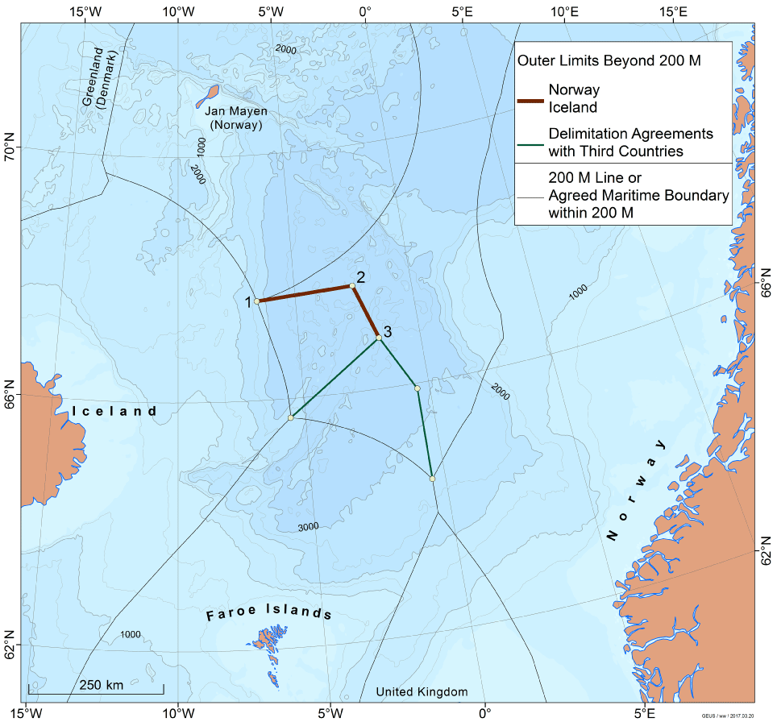
Figur 2.1

